Gestión Financiera Personal

Grado en Ingería Informática de Gestión y Sistemas de Información

TRABAJO FIN DE GRADO
Anexo 1 – Teoria

Alumno: Cuesta Alario, David
Director: López Cuadrado, Javier
Curso: 2020 – 2021

Fecha: 2020-10-19

Índice de contenido

Memoria 1
Motivación 1
Antecedentes 2
Finanzas personales 2
Gestión de activos 9
Descripción 14
Objetivos 15
Requisitos 15
Funcionales 15
No Funcionales 16
Alcance 16
Estado del Arte 17
Definiciones 17
Informáticas 17
Financieras 17
Herramientas 18
Lenguajes de programación 18
Librerías 19
Documentación 21
Programas 22
Servicios 23
Legislación 25
Términos y condiciones de uso 25
Política de privacidad 25
… 25
Manual 26
Metodología 27
Planificación 27
Evaluación del Trabajo 27
Evaluación Temporal 32
Evaluación Económica 32
Evaluación de Riesgos 33
Diseño 34
Jerarquía de actores 34
Casos de Uso 34
Modelo de Dominio 46
Diseño de la interfaz 49
Diagrama Clases 50
Diagrama Secuencia 51
Desarrollo 52
Evaluación 53
Pruebas unitarias 53
Pruebas de la BD 53
Pruebas del modelo 53
Pruebas de la interfaz 53
Pruebas de campo 53
Conclusiones 54
Resultado 54
Trabajo Futuro 54
Aprendizaje 54
Dificultades 54
Bibliografía 55
Tutoriales 55
Referencias 55
Herramientas 55
Titulo 1 56
Titulo 2 56
(Análisis) 56
Titulo 3 56

Índice de Ilustraciones

Ejemplo de utilización de Charts.js 9
División de tareas – Parte 1 16
División de tareas – Parte 2 17
Estructura de Requisitos 20
Estimación de duraciones 21
Jerarquía de Actores 23

Sistemas de seguridad

Métodos de Encriptación

Validación de usuarios
Uno de los principales problemas de la
Se pueden utilizar funciones hash para proporcionar una identificación de objetos o situaciones
- La evaluación de la función hash debería ser poco costosa para facilitar la rápida comparación de elementos candidatos a ser iguales y de esta forma poder implementar algoritmos de búsqueda rápidos.
- Es labor del diseño de la función hash capturar la esencia del criterio de igualdad. Una buena función hash debe asegurarse de que dos objetos o situaciones que se considerar iguales den lugar al mismo valor hash. No obstante, dos objetos pueden ser considerados iguales sin ser idénticos.
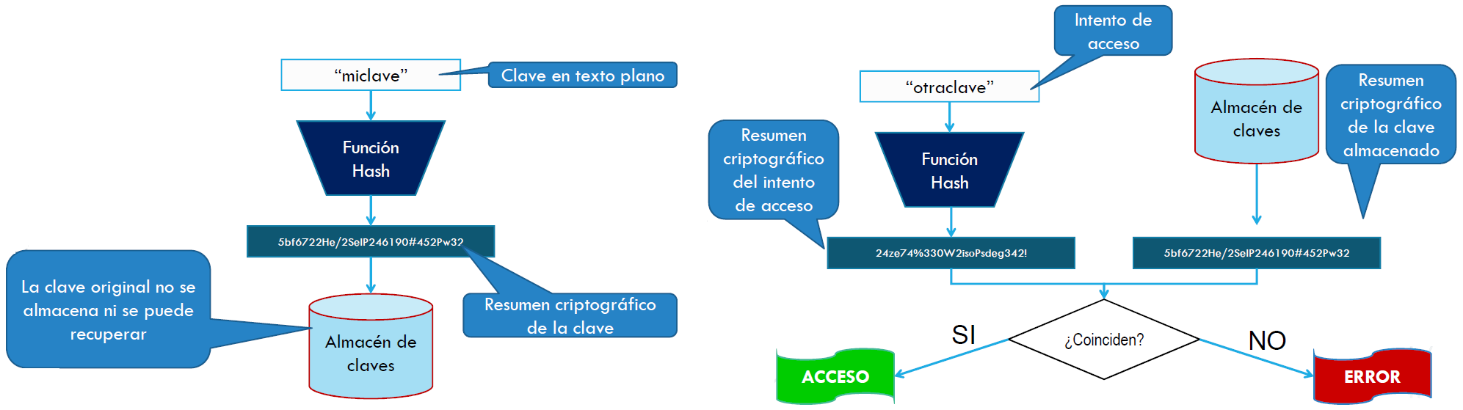
2 Almacenamiento de claves mediante Hash

2 identificación de claves mediante Hash

Problemas
- Todo el que utilice la misma clave tendrá el mismo hash
- Se pueden precalcular los hash de todo el espacio de claves si se dispone de la base de datos

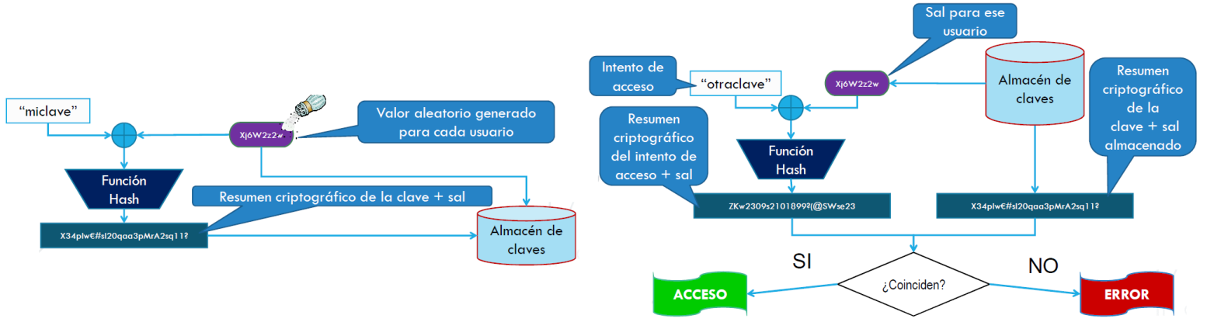

Ventajas del uso de sal
- La misma clave tiene una codificación distinta cada vez
- Dificulta los ataques por fuerza bruta
- Tener disponible la base de datos las claves y la sal no aporta nada dado que no puedes saber a cual pertenece cada uno

Bibliografía
Este apartado de la documentación está destinado a facilitar el entendimiento del resto del documento. De este modo se incluirán las definiciones de los términos clave para su correcto entendimiento, así como las referencias de las que se ha obtenido la información para su elaboración

Tutoriales
Para alcanzar una correcta comprensión de aquellas herramientas con las que no estaba familiarizado antes de comenzar con la ejecución de este proyecto he recurrido a algunos tutoriales.
Aquellos que me han sido de mayor utilidad se recopilan a continuación:
Autor | Articulo
Luis Cabrera Benito | Cifrado de MySQL con AES

Referencias
Toda la información utilizada para redactar esta documentación ha sido extraída de las fuentes externas que se exponen a continuación:
Autor | Articulo
Métodos de encriptación | Apuntes de la Asignatura Sistemas de seguridad

Titulo 1

Titulo 2
Texto normal y corriente

(Análisis)
Texto normal y corriente

Titulo 3
Texto normal y corriente

Titulo 4
Texto normal y corriente

Titulo 5
Texto normal y corriente

